ESBC

Projeto Águia

Modelagem de Domínio e Modelagem de Especificação
Autores:  XXXXXXXXXXXXXXXXXXXXXXXXXXXXXX | Data de emissão:  XXXXXXXXXXXXXXXX
Revisor:  Gabriela Barbarán | Data de revisão  14/09/2022
FOLHA DE CONTROLE DE REVISÕES

Número da versão | Data de emissão | Registro de modificações
1.0 | 09/09/2022 | Elaboração inicial. Requisitos funcionais, requisites não funcionais, modelagem conceitual

Índice
1 Objetivo do Documento 4
2 Modelagem de Domínio 4
2.1 Requisitos de Software 4
2.1.1 Requisitos Funcionais 4
2.1.2 Requisitos Não Funcionais 4
2.2 Modelo Conceitual 4
2.3 Diagrama de Casos de Uso 4
2.3.1 Especificação de Caso de Uso 4
3 Modelagem da Especificação 5
3.1 Componentes de Negócio 5
3.2 Componentes de Sistema 5
3.3 Operações das Interfaces de Negócio 6
3.4 Operações das Interfaces de Sistema 6
4 Diagrama de Arquitetura de Componentes 6

Objetivo do Documento
XXXXXXXXXXXXXXXXXXX

Modelagem de Domínio

Requisitos de Software

Requisitos Funcionais
RF1: Manter ocorrências;
RF2: Consultar ocorrência;
RF3: Consultar mapa policial;
RF4: Manter agente;
RF5: Consultar agente;
RF6: Associar agente à ocorrência.

Requisitos Não Funcionais
RNF1: Garantir sigilo dos dados sobre as ocorrências e agentes cadastrados;
RNF2: Garantir disponibilidade do sistema 99% do tempo para que as ocorrências sejam registradas e tenham uma resposta;
RNF3: Garantir escalabilidade do sistema para registrar pelo menos 10000 ocorrências por semana;
RNF4: Sistema com resposta rápida que não exceda 5 segundos para cadastrar denúncias;
RNF5: Interface limpa e intuitiva para uso dos policiais;
RNF6: Banco de dados organizado (indexado) para acessos e consultas mais rápidas;
RNF7: Confiabilidade dos dados do sistema para não ocorrer erros de associação de agentes às ocorrências.

Modelo Conceitual

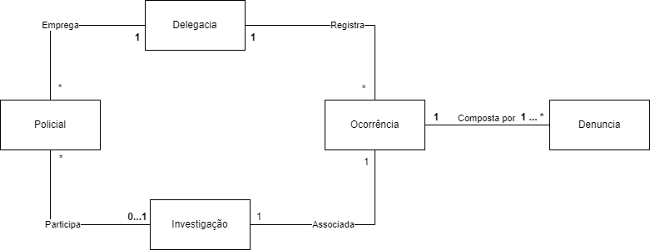

Diagrama de Casos de Uso

Colocar aqui o diagrama de casos de uso do seu sistema

Especificação de Caso de Uso
Colocar aqui a especificação dos casos de uso.

Identificação | UC1
Descrição
Pré-condição
Fluxo normal
Pós-Condicão
Fluxo alternativo

Modelagem da Especificação

Componentes de Negócio

Colocar aqui os componentes de negócio e as suas interfaces

Componentes de Sistema

Colocar aqui os componentes de sistema e as suas interfaces

Operações das Interfaces de Negócio

Colocar aqui as operações das interfaces de negócio

Operações das Interfaces de Sistema

Colocar aqui as operações de uma das interfaces de sistema

Diagrama de Arquitetura de Componentes

Colocar aqui o diagrama de arquitetura mostrando o relacionamento entre os componentes de sistema e de negócio.

